4.4 Тақталап суғару
Тақталап суғаруды жіңішке қатараралықпен себілетін дақылдар үшін қолданады: дәнді масақтылар, бір жылдық және көп жылдық шөптер, сәбіз, пияз, т.б. Бұл жағдайда су топырақ бетін қалыңдығы 2...3см тереңдікте жауып жылжиды. Cу ағынын бағыттап отыру үшін тақталарды екі жағынан топырақ жалдарымен немесе жүйектермен шектейді. Мұндай суғаруды көлбеулігі 0,002...0,02 алқаптарда қолданады.
Тақталардың жіктелуі және орналастыру.
Тақталар бойынша суғаруды үш түрге бөледі: суды суғару тақталарына басынан жіберіп суғару, бүйірінен жіберіп суғару және аралас түрде жіберіп суғару (сурет 4.6) . 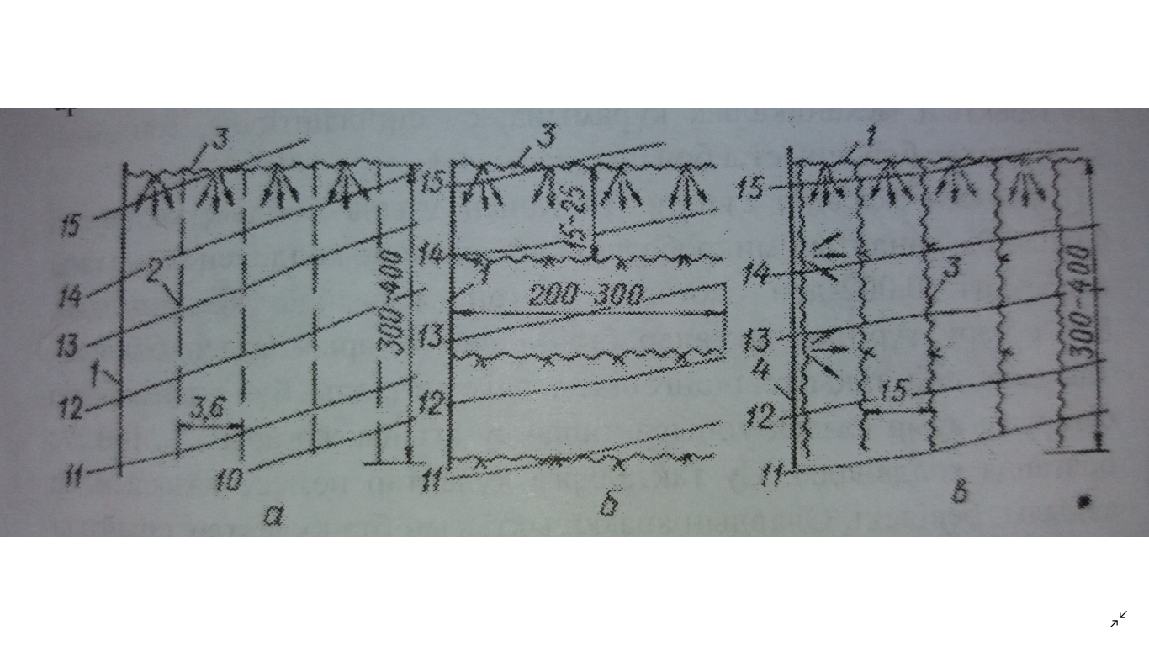
Сурет 4.6. Тақталап суғару:
a-суды тақта басынан жіберу; б-суды тақтаның бүйірінен жіберу; в-суды аралас түрде жіберу; 1-құлақ арық; 2-жал; 3-оқ арық; 4-ішкі шауашылық таратқыш (өлшемдері метрмен берілген)

Ені бойынша тақталарды тар (1,2…4,2м) және кең (35м дейін) деп, ал ұзындығына қарай қысқа(50м-ге дейін) және ұзын (500м-ге дейін) бөледі.
Тақталарды жасау үшін ПАЛ-КЗУ-0,3 пал жасағышын, ВП-4-0,7 жал жасағышын, раджер типтес тақта жасағыштарды т.б құралдарды пайдаланады. Тақталарды тілген кезде оларды шектейтін жалдардың параллель болғаны жөн. Тақталардың ені көбінесе 3,6 және 4,2 м, ал жалдардың биіктігін 15 см-ден кем болмайтындай етіп жобаланады.
Суды тақтаның басынан жіберіп суғару. Суғарудың бұл түрін ұзына бойлық көлбеулігі 0,002...0,01 және көлденең бағыттағы көлбеулігі 0,005-тен аспайтын жағдайда қолданады. Су құлақ арықтардан, далалық құбыр желілерінен, немесе оқ арықтардан ені бір (3,6 және 4,2м ) немесе (7,2 жане 8,4м) дискілі тұқым сепкіш өтетіндей тақталарға беріледі. Жалдарды тұқым себумен қатар жасайды. Дәнді дақылдар мен шөптерді өсіруге арналған тақталарда топырақтан жасалған жалдарға да тұқым себіледі.
Тақталап суғару әдетте суғару нормасын 900…1000-нан 500...700м3/га-ға дейін азайтуға мүмкіндік құбылмалы суғару ағынымен жүргізіледі. Бұл жағдайда су тақта ұзындығының 75…85⁒ -ын өткен кезде тақтаға су беруді тоқтатады. Тақталардың ұзындығы топырақтың механикалық құрасына, су сіңіргіштігіне, сондай-ақ көлбеулікке байланысты болады(кесте 4.3)
Бүйірден жіберіп суғару. Тақтаның ұзына бойлық көлбеулігі 0.02…0.03 танаптың микробедері күрделі және көлденең бағыттағы көлбеулігі 0.002-ден жоғары болған жағдайда қолданылады. Бұл суғару түрінде тақталар бір-бірінен оқ арықтармен бөлінеді. Тақтаның енін тұқым сепкіш еніне еселі етіп алады. Бүйірден жіберіп суғаруды ауыр создақ топырақтарда су ағыны жоғары 25…100л/с болғанда қолданады. Су тақталарға құлақтар немесе қазылымдар арқылы беріледі. Олардың арақашықтығын бір құлақтан тарайтын су екіншісімен астасып жататындай етіп алған жөн.
Суды аралас түрде жіберіп суғару. Тегістелген, немесе нашар тегістелген микробедері бар танаптарда және ұзына бойлық көлбеулігі 0,03…0,04 болған жағдайда қолданылады. Тақталардың ені 15 метрге, ұзындығы 400 метрге жетуі мүмкін. Берілетін судың үлестік ағыны тақтаның 1м еніне 15л/с құрайды. Су тақталарға құлақ арықтан және оқ арықтан беріледі. Суды аралас түрде жіберіп, суғару, еңбек өнімділігін ауысымына 2…2,5 гектарға дейін арттыруға ықпал етеді.
Суғару техникасының элементтерін анықтау есебі. Тақталап суғарудың негізгі түрі-суды басынан жіберіп суғару. Бұл жағдайда суғару тақталары мен суғару желісі элементтерінің суғармалы танапта орналасуы дұрыс геометриялы болады. Суғару техникасын есептеу тақтаның ұзындығы мен енін, судың тақта басындағы үлестік ағынын, суғару ұзақтығын, суды ұстайтын жалдардың биіктігін анықтауды қамтиды. Есептеуге қажетті алғашқы мәліметтер (сурет 4.7): суғару нормасының ені кіші мәні m, суғарудың алғашқы сағаты ішінде судың топыраққа сіңуінің орташа жылдамдығы Vорт, дәреже көрсеткіші а=0.2...0.8; тақтаның кедір-бұдырлық коэффициенті n=0.04; тақтаның көлбеулігі i, суғару танабының ені В мен ұзындығы l.
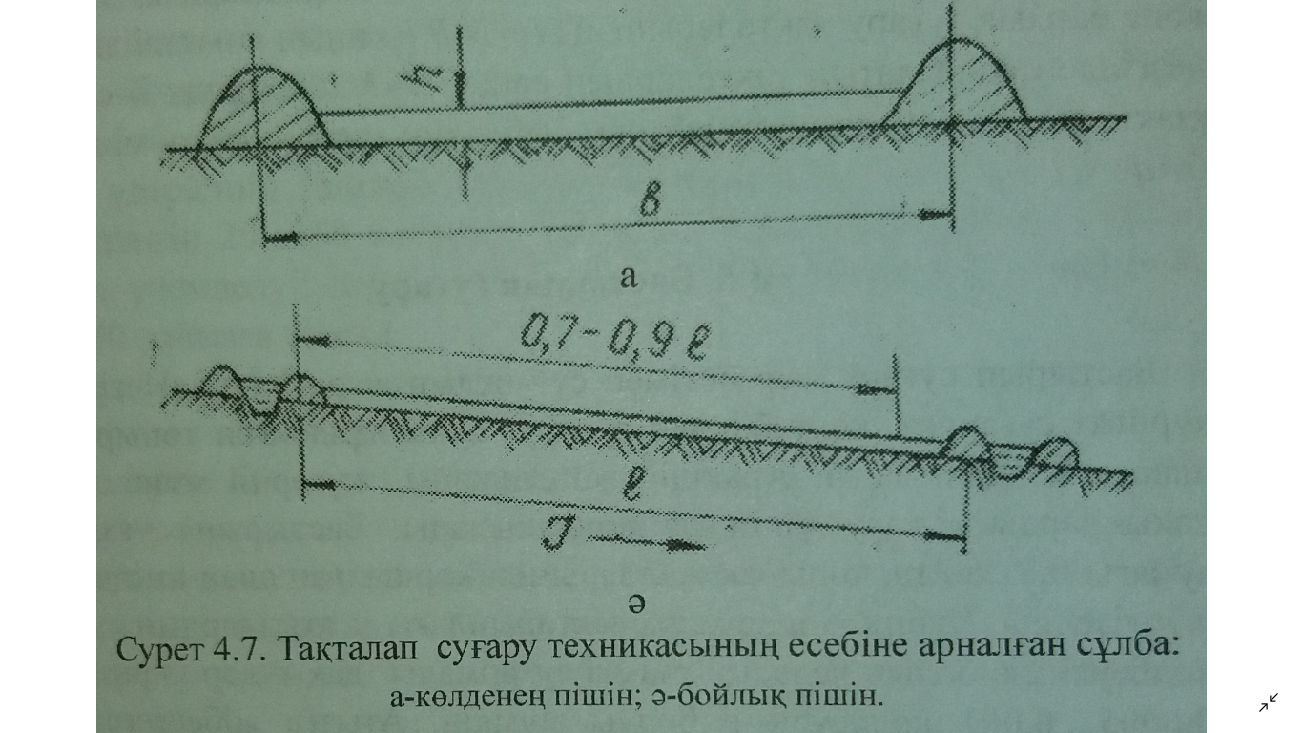
Тақтамен суғару техникасының элементтерін тақтаның 1м еніне, жүйектеп суғарудағыдай, судың шекті ағу жылдамдығын V=0.1...0.2 м/с сай есептейді.
Есепті жүйектеп суғарудағыдай жүргізіледі.
$V_{шек}=C\sqrt{RI}$; $C=\frac{1}{P}R^{y};$ $R=h;$ $C=\frac{1}{P}h^{\frac{1}{3}};$
$$V_{шек}=\frac{0}{0,04}h^{\frac{1}{3}}h^{\frac{1}{2}}I^{\frac{1}{2}}=\frac{1}{0,04}h^{\frac{5}{6}}I^{\frac{1}{2}};$$
Осыдан тақтадағы судың тереңдігін табады $h={\left[\frac{0,04v_{шек}}{I^{\frac{1}{2}}}\right]}^{\frac{6}{5}}$.
Тақтаның 1м еніне келетін судың мөлшері q=$ωq_{шек}=1hV_{шек}=hV_{шек}$
Тақтаның мүмкін болатын шекті ұзындығын l=3,6qt10000/m өрнегі бойынша анықтайды.
Суғару нормасының топыраққа сіңуіне қажетті уақыт $t={\left(\frac{m}{1000\overline{k_{0}}}\right)}^{\frac{1}{1-α}}$; тақтаға берілуге тиісті судың мөлшері Q=qb, мұнда b-тақта ені,м: Тақта ені мен жалдардың биіктігін тақтаны бөлу шартына сай қабылдайды.
Танапта суғаруды ұйымдастыру үшін оқ арықтардың $N_{1}=L∕l$ және барлық суғару тақталарының $N_{2}=N_{I}B/b$ санын анықтайды. Бір мезгілде суғарылатын тақталардың саны $N={N_{2}t}/T,$мұнда Т-суғару ұзақтығы, сағ. Суғару танабына берілетін судың нетто мөлшері $Q=qN.$

